Вступай в народные дружины!

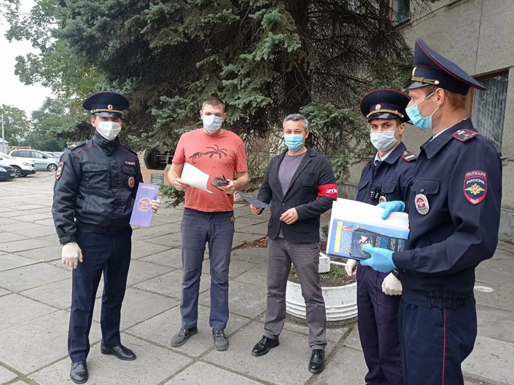
Часто граждане не хотят оставаться в стороне, а активно принимать участие в охране общественного порядка. Один из способов - вступить в народную дружину. Рассказываем, что же это за организация и как можно стать её участником. Это общественное объединение, участвующее в охране общественного порядка во взаимодействии с органами внутренних дел (полицией) и иными правоохранительными органами, органами государственной власти и органами местного самоуправления. Членов НД называют народными дружинниками. Кем создаются дружины?
Народные дружины создаются по инициативе граждан России, которые изъявили желание участвовать в охране общественного порядка. Границы территории, на которой может быть создана народная дружина, устанавливаются представительным органом соответствующего муниципального образования. При этом на одной территории, как правило, может быть создана только одна народная дружина. Чем конкретно они занимаются?
Обычно народные дружины содействуют органам внутренних дел и иным правоохранительным органам в охране общественного порядка. То есть дружинники принимают участие в предупреждении и пресечении различных правонарушений. Они в том числе разъясняют нормы поведения в общественных местах. Также НД участвуют в охране общественного порядка в случаях возникновения чрезвычайных ситуаций. Кто может вступить в НД?
Членами народных дружин могут стать граждане РФ, старше 18 лет, не судимые, не состоящие на профилактических учетах полиции. У кандидатов дружинники не должно быть неснятых или непогашенных судимостей, психических расстройств, пагубных привычек (злоупотребление алкоголя, зависимость от наркотиков). Есть ли народные дружины в Минераловодском муниципальном округе?
Да, их 16. Подробную информацию о деятельности дружин и по вопросу вступления в их ряды можно получить в муниципальном штабе народных дружин Минераловодского городского округа по телефону 9-51-77.

